**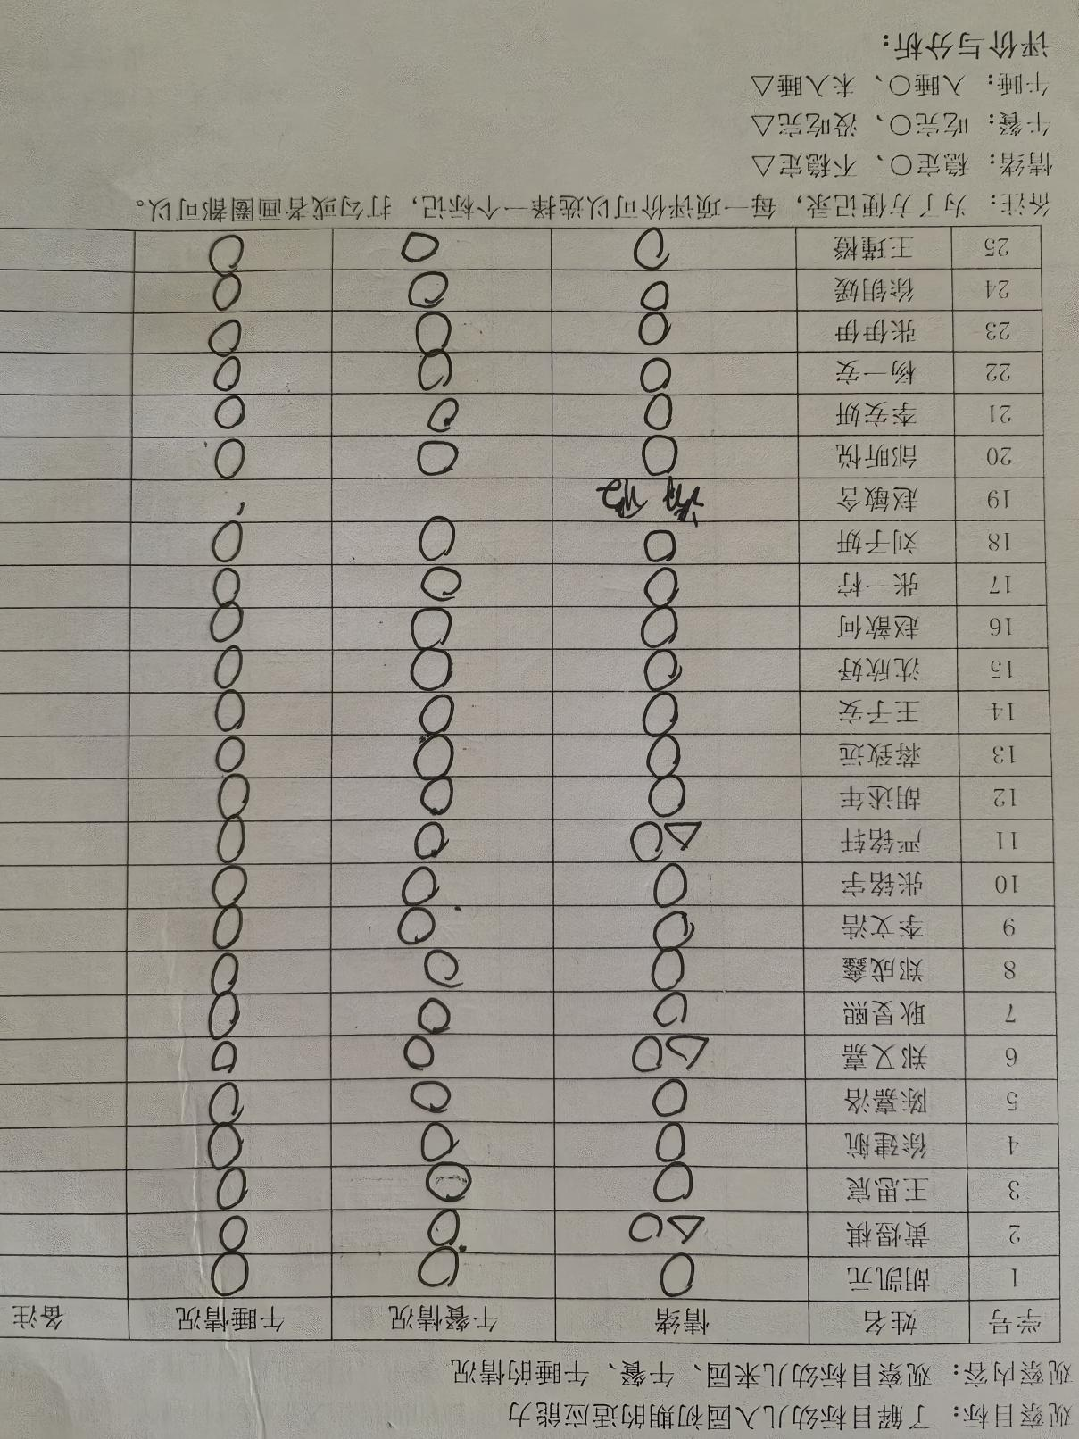**新桥街道中心幼儿园小三班幼儿生活状况记录表

**评价与分析：**

今日来园24人，1人请假。通过今天的观察记录，可以发现小三班的宝贝们在入园和午睡方面有着很大的进步。今天所有宝宝都把自己的一份饭菜吃完了，棒棒哒！

**情绪：**

入园情绪：大部分的孩子在入园时的情绪是比较稳定的，只有2位幼儿哭闹，在安抚下情绪很快也很快稳定下来。

园内情绪：大部分幼儿都愿意参与游戏，去选择自己喜欢的游戏玩耍，大部分孩子能够认真的玩游戏。

**区域游戏：**

|  |  |  |
| --- | --- | --- |
| C:/Users/10238/Desktop/动态照片/IMG_20240924_082642.jpgIMG_20240924_082642  王子安和胡凯元帮娃娃把衣服的按钮按好。 | C:/Users/10238/Desktop/动态照片/IMG_20240924_082716.jpgIMG_20240924_082716  蒋致远选择了图形宝宝玩具，严铭轩和胡述年在很认真的拼拼图哦，邰昕悦串了一个漂亮的手环。 | C:/Users/10238/Desktop/动态照片/IMG_20240924_082725.jpgIMG_20240924_082725  张伊伊扮演的宝宝、陈嘉洛扮演的是奶奶，赵歆何选择的角色是妈妈。 |
| C:/Users/10238/Desktop/动态照片/IMG_20240924_082733.jpgIMG_20240924_082733  张铭宇来到了科探区，开动脑筋拼搭磁力小车。 | C:/Users/10238/Desktop/动态照片/IMG_20240924_082756.jpgIMG_20240924_082756  郑成鑫、沈欣妤用单元积木和双倍单元积木尝试建构自己喜欢的建筑。 | C:/Users/10238/Desktop/动态照片/IMG_20240924_082804.jpgIMG_20240924_082804  徐建航打开工具箱，为娃娃找吹风机。 |
| C:/Users/10238/Desktop/动态照片/IMG_20240924_083142.jpgIMG_20240924_083142  黄煜棋、李文浩运用揉和搓的方法将黄色和绿色的太空泥变成小蜗牛。 | C:/Users/10238/Desktop/动态照片/IMG_20240924_083220.jpgIMG_20240924_083220  王思宸、徐钥媛用小蜡笔给小葡萄涂上漂亮的颜色。刘子妍拿出红色和褐色太空泥，想要创造新的作品。 | IMG_20240924_084028  杨一安在看洞洞书；张一柠对立体书上的小树很感兴趣；郑又嘉喜欢看书上的小动物。 |

**半日活动：**

**小手牵大手**

**哥哥姐姐送礼物给我们啦**

|  |  |  |
| --- | --- | --- |
| C:/Users/10238/Desktop/动态照片/IMG_20240924_091739.jpgIMG_20240924_091739 | C:/Users/10238/Desktop/动态照片/IMG_20240924_091649.jpgIMG_20240924_091649 | C:/Users/10238/Desktop/动态照片/IMG_20240924_091622.jpgIMG_20240924_091622 |

**和哥哥姐姐一起户外啦**

|  |  |  |
| --- | --- | --- |
| C:/Users/10238/Desktop/动态照片/IMG_20240924_094956.jpgIMG_20240924_094956 | C:/Users/10238/Desktop/动态照片/IMG_20240924_094946.jpgIMG_20240924_094946 | C:/Users/10238/Desktop/动态照片/IMG_20240924_094458.jpgIMG_20240924_094458 |

**和哥哥姐姐一起画笑脸啦**

|  |  |  |
| --- | --- | --- |
| C:/Users/10238/Desktop/动态照片/ce7453e672fc0638b87429b1c4d4f952_750.pngce7453e672fc0638b87429b1c4d4f952_750 | C:/Users/10238/Desktop/动态照片/IMG_20240924_103233.jpgIMG_20240924_103233 | C:/Users/10238/Desktop/动态照片/IMG_20240924_103252.jpgIMG_20240924_103252 |

**哥哥姐姐带我们散步啦**

|  |  |  |
| --- | --- | --- |
| IMG_256 | IMG_256 | IMG_20240924_115852 |

**生活活动情况：**

1.午餐情况：

今天的午饭吃的是土豆牛肉、生瓜炒蛋，喝的是生菜粉丝汤。今天所有的孩子都是自主进餐的，在哥哥姐姐的鼓励下孩子们都吃完咯，太棒啦！我们鼓励幼儿自己的事情自己做，家长在家也可以适当的放手。还有部分小朋友挑食，不爱吃蔬菜，也不爱吃较硬的食物，需要家长们回家再继续跟进、配合一起让孩子不挑食，爱吃菜。

2.午睡情况：

午睡时，有个别孩子需要哄睡，大部分孩子在一点前都能睡着，很棒哦！

**家园合作：**

1.动态上的照片，仅作为老师观察时的随拍，并不是所有孩子的照片都会呈现；

2.个别幼儿来园时间过早，请大家再跟接送人员说一声；

3.请大家在孩子们的衣物上做好标记。